АДМИНИСТРАЦИЯ ГОРОДА  ГОРНО-АЛТАЙСКА | 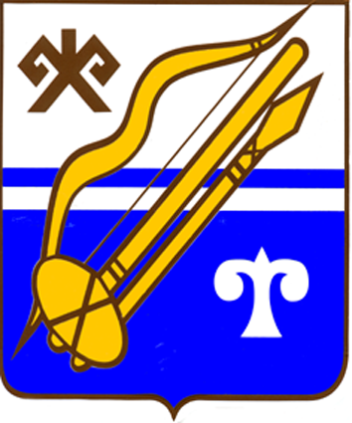 | ГОРНО-АЛТАЙСК КАЛАНЫҤ  АДМИНИСТРАЦИЯЗЫ
РАСПОРЯЖЕНИЕ |  | JАКАAH

от | « | 12 | » | октября | 20 | 17 | года | № | 1187-р

г.Горно-Алтайск

О проведении конкурса по отбору
инвестора для строительства общеобразовательной школы № 7
в г. Горно-Алтайске

В соответствии с Федеральным законом от 25 февраля 1999 года № 39-ФЗ «Об инвестиционной деятельности в Российской Федерации, осуществляемой в форме капитальных вложений», Федеральным законом от 6 октября 2003 года № 131-ФЗ «Об общих принципах организации местного самоуправления в Российской Федерации», постановлением Администрации города Горно-Алтайска от 18 октября 2016 года № 116 «О порядке проведения конкурсов по отбору инвесторов для проектирования и (или) строительства объектов социально-культурного и коммунально-бытового назначения, объектов инфраструктуры на территории муниципального образования «Город Горно-Алтайск», руководствуясь статьями 38, 43 Устава муниципального образования «Город Горно-Алтайск», принятого постановлением Горно-Алтайского городского Совета депутатов от 29 августа 2013 года № 12-3, распоряжением Администрации города Горно-Алтайска от 21 декабря 2016 года № 2003-р «О распределении обязанностей»:
- Провести конкурс по отбору инвестора для строительства общеобразовательной школы № 7 в г. Горно-Алтайске (далее – конкурс).
Предмет конкурса: отбор инвестора для строительства общеобразовательной школы № 7 в г. Горно-Алтайске по адресу: Республика Алтай, г. Горно-Алтайск, ул. Алтайская, 40.
Период и место приема заявок на участие в конкурсе: с 8 часов 00 минут (время местное) 19 октября 2017 года по 15 часов 00 минут (время местное) 7 ноября 2017 года, Российская Федерация, 649000, Республика Алтай, город Горно-Алтайск, проспект Коммунистический, 18, кабинет № 420, Отдел экономики и трудовых отношений Администрации города Горно-Алтайска.
Дата, время, место оглашения списка претендентов, подавших заявки на участие в конкурсе: 8 ноября 2017 года в 16 часов 00 минут (время местное), кабинет № 210 Администрации города Горно-Алтайска.
Дата, время, место рассмотрения поданных заявок: 17 ноября 2017 года с 16 часов 00 минут (время местное), кабинет № 210 Администрации города Горно-Алтайска.
Дата, время, место подведения итогов конкурса: 21 ноября 2017 года в 16 часов 00 минут (время местное), кабинет № 210 Администрации города Горно-Алтайска.
Документ, содержащий требования к оформлению заявки на участие в конкурсе: постановление, указанное в преамбуле настоящего Распоряжения, конкурсная документация, которая будет размещена на официальном портале муниципального образования «Город Горно-Алтайск» в сети «Интернет» не менее чем за 20-ть дней до дня окончания подачи заявок.
- Отделу экономики и трудовых отношений Администрации города Горно-Алтайска (далее – Отдел экономики) осуществить:
а) непосредственную подготовку и обеспечение проведения конкурса в соответствии с постановлением, указанным в преамбуле настоящего Распоряжения;
б) размещение на официальном портале муниципального образования «Город Горно-Алтайск» в сети «Интернет» настоящего Распоряжения в течение 2-х рабочих дней со дня его подписания, а в течение 15-ти календарных дней - в газете «Вестник Горно-Алтайска» опубликовать информацию, содержащую сведения о реквизитах принятого правового акта (дата принятия, номер, наименование правового акта), кратком его содержании, дате его опубликования на официальном портале муниципального образования «Город Горно-Алтайск» в сети «Интернет».
- Настоящее Распоряжение вступает в силу со дня его подписания.

Первый заместитель главы
администрации города Горно-Алтайска О.А. Сафронова

Ю.С. Мягкова
С.С. Тюхтенев
В.П. Дробот
Е.А. Лощеных

Мискин А.С., 2-56-08

